UMOWA
Nr D/Kw.2233.1…...2024

zawarta w dniu 30.07.2024 r. r. w Kamińsku, pomiędzy:

Skarbem Państwa - Zakładem Karnym w Kamińsku
11-220 Górowo Iławeckie, Kamińsk, ul. Obrońców Westerplatte 1,
NIP: 743-10-27-467, REGON – 000320124;
reprezentowanym przez: mjr Tomasz Szewczak
zwanym dalej „ZAMAWIAJĄCYM",
a
…………………………………………………………………..;
………………………………………………………………….. ;
NIP: …………………. REGON: …………………….…….;
reprezentowaną przez: ……………………………....;
zwanym dalej „WYKONAWCĄ",
który przedkłada następujące dokumenty wykazujące umocowanie do zawarcia niniejszej umowy tj. : ……………………………………………………………………………………………………………………
Umowa została zawarta zgodnie z § 5 ust. 14 pkt 4-6) Zarządzenia nr 8/2022 Dyrektora Zakładu Karnego w Kamińsku z dnia 19.01.2022 roku w sprawie regulaminu udzielania zamówień publicznych w Zakładzie Karnym w Kamińsku.

§ 1.
- Przedmiotem umowy jest wymiana (demontaż, dostawa, montaż) stolarki okiennej w obiektach stanowisk uzbrojonych Nr 1, Nr 2, Nr 3, Nr 4 w ilości 4 kompletów zgodnych z opisem przedmiotu zamówienia stanowiącym załącznik nr 1 niniejszej umowy.
- Wymiana stolarki okiennej we wskazanych obiektach na terenie Zamawiającego nastąpi do 50 dni od momentu zawarcia umowy.
- Wykonawca zobowiązuje się dopilnować, aby wymieniony w ust. 1 przedmiot zamówienia był fabrycznie nowy, dobrej jakości, sprawny technicznie.
- Koszty transportu przedmiotu zamówienia do siedziby Zamawiającego, koszty wynikające z udzielonej gwarancji oraz wszelkie inne koszty związane z wymianą stolarki okiennej we wskazanych obiektach na terenie jednostki, w tym w zakresie demontażu dotychczasowej stolarki okiennej i montażu nowej stolarki okiennej pokrywa Wykonawca. Wykonawca oświadcza, że koszty te zostały uwzględnione w cenie przedmiotu zamówienia.
- Wykonawca uzgodni z Zamawiającym termin wymiany stolarki okiennej we wskazanych obiektach na terenie jednostki przedmiotu umowy.
- Wykonawca oświadcza, że posiada wiedzę, doświadczenie i możliwości techniczne do zrealizowania niniejszej umowy.
- Wykonawca ponosi odpowiedzialność za wszelkie szkody powstałe na przedmiocie umowy, w związku z wymianą stolarki okiennej we wskazanych obiektach na terenie jednostki przedmiotu umowy.

§ 2.
- Zamawiający zastrzega sobie prawo do złożenia reklamacji, w razie stwierdzenia wadliwego wykonania przedmiotu umowy, w trakcie jego odbioru lub użytkowania.
- W przypadku wykonania przedmiotu zamówienia niezgodnie z udzielonym zamówieniem lub stwierdzenia wad jakościowych, negatywnej oceny lub braków ilościowych, Zamawiającemu będzie przysługiwało uprawnienie do odmowy odebrania przedmiotu zamówienia w części lub całości.
- Potwierdzeniem prawidłowego wykonania przedmiotu umowy jest protokół odbioru przedmiotu umowy. Protokół odbioru przedmiotu umowy zostanie podpisany po ustawieniu we wskazanym miejscu na terenie jednostki przedmiotu umowy.
- Protokół odbioru powinien być podpisany przez obie strony niniejszej umowy.

§ 3.
- Za prawidłowe wykonanie przedmiotu niniejszej umowy Zamawiający zapłaci Wykonawcy wynagrodzenie przelewem w terminie do 30 dni od daty dostarczenia prawidłowo wystawionej faktury, na numer rachunku bankowego wskazanego na fakturze. Wykonawca jest uprawniony do wystawienia faktury VAT nie wcześniej niż po ustawieniu we wskazanym miejscu na terenie jednostki przedmiotu umowy, oraz podpisaniu protokołu odbioru, o którym mowa w § 2 ust. 3.
- Całkowita wartość zamówienia brutto tj. z podatkiem VAT wynosi ……………………. zł
(wartość słownie: …………………………………………………. 00/100), …………………………………….. zł netto, tj. bez podatku VAT (wartość słownie: ……………………………………………………….00/100).
- Za termin zapłaty strony przyjmują dzień obciążenia rachunku bankowego Zamawiającego poleceniem przelewu.
- Wynagrodzenie określone w ust. 2 zawiera wszelkie koszty związane z wykonaniem przedmiotu umowy, w tym przede wszystkim demontaż, dostawę, montaż stolarki okiennej we wskazanych obiektach na terenie jednostki oraz udzieloną gwarancję.

§ 4.
- Zamawiającemu przysługują od Wykonawcy następujące kary umowne:
- w wysokości 5% całkowitej wartości zamówienia brutto określonej w § 3 ust. 2 niniejszej umowy - za odstąpienie od umowy przez Wykonawcę lub Zamawiającego,
z przyczyn leżących po stronie Wykonawcy;
- za zwłokę w wykonaniu przedmiotu umowy – 0,1 % całkowitej wartości brutto zamówienia określonej w § 3 ust. 2 niniejszej umowy za każdy rozpoczęty dzień zwłoki, jednak nie więcej niż 10% wartości całkowitej zamówienia brutto określonego w § 3 ust. 2 niniejszej umowy;
- za zwłokę w usunięciu wad lub usterek w ramach gwarancji – 0,1% całkowitej wartości brutto zamówienia określonej w § 3 ust. 2 niniejszej umowy za każdy rozpoczęty dzień zwłoki licząc od terminów określonych w § 7 ust. 6 lub ust. 7 niniejszej Umowy, jednak nie więcej niż 5% wartości całkowitej zamówienia brutto określonego w § 3 ust. 2 niniejszej umowy.
- Kary umowne mogą być kumulowane i nakładane wielokrotnie.
- Zamawiający może potrącić naliczone kary umowne z wynagrodzenia należnego Wykonawcy. W razie braku możliwości potrącenia naliczonych kar umownych z wynagrodzenia należnego Wykonawcy, kwota kary umownej zostanie zapłacona przez Wykonawcę na rachunek bankowy Zamawiającego w terminie wskazanym w wezwaniu do zapłaty.
- Jeżeli w wyniku niewykonania lub nienależytego wykonania umowy przez Wykonawcę, Zamawiający poniesie szkodę, której wartość przekracza zastrzeżone kary umowne, będzie uprawniony do dochodzenia odszkodowania na zasadach ogólnych.

§ 5.
Wszelkie zmiany i uzupełnienia niniejszej umowy wymagają formy pisemnej pod rygorem nieważności.

§ 6.
- W razie zaistnienia istotnej zmiany okoliczności powodującej, że wykonanie Umowy nie leży w interesie publicznym, czego nie można było przewidzieć w chwili zawarcia Umowy, lub dalsze wykonywanie Umowy może zagrozić istotnemu interesowi bezpieczeństwa państwa lub bezpieczeństwu publicznemu, Zamawiający może odstąpić od umowy w terminie 14 dni od dnia powzięcia wiadomości o tych okolicznościach. W tym przypadku Wykonawca może żądać wyłącznie wynagrodzenia należnego z tytułu wykonania części Umowy.
- Przez „okoliczność powodującą, że wykonanie umowy nie leży w interesie publicznym” strony rozumieją np.: fakt zaistnienia sytuacji, gdy ceny zawarte w umowie staną się na skutek zmian na rynku rażąco wyższe od cen oferowanych przez inne podmioty, a Wykonawca nie będzie wyrażał zgody na ich obniżenie.
- Zamawiający lub Wykonawca może odstąpić od Umowy w przypadkach przewidzianych przez Kodeks cywilny.
- Zamawiający może ponadto odstąpić od niniejszej umowy, jeżeli druga strona narusza istotne postanowienia umowy (tj. z przyczyn leżących po stronie Wykonawcy), w szczególności w gdy wystąpi istotne opóźnienie w realizacji prac stanowiących przedmiot niniejszej umowy, niemożliwe do nadrobienia, które wskazuje, że umowa najprawdopodobniej nie zostanie zrealizowana w terminie.
- Zamawiający może również odstąpić od niniejszej umowy w przypadku, gdy Wykonawca popada w stan likwidacji, upadłości lub restrukturyzacji określonej w ustawie z dnia 15.05.2015 r. – Prawo restrukturyzacyjne.

§ 7.
- Wykonawca ponosi wobec Zamawiającego odpowiedzialność z tytułu rękojmi za wady fizyczne w terminie i na zasadach określonych w Kodeksie cywilnym.
- Wykonawca udziela Zamawiającemu gwarancji na przedmiot Umowy określony w § 1 ust. 1 niniejszej Umowy na okres 2 lat, licząc od daty podpisania przez Zamawiającego protokołu odbioru przedmiotu Umowy, o którym mowa w § 2 ust. 3 niniejszej Umowy. Gwarancja obejmuje swoim zakresem rzeczowym wszelkie prace związane z realizacją przedmiotu niniejszej umowy, a także urządzenia czy materiały.
- Okres odpowiedzialności Wykonawcy wobec Zamawiającego z tytułu rękojmi za wady fizyczne rozpoczyna się od daty popisania przez Zamawiającego protokołu odbioru, o którym mowa w § 2 ust. 3 niniejszej umowy.
- Wykonawca jest zobowiązany do usunięcia wad, jeżeli wady te ujawnią się w okresie gwarancji.
- Powiadomienie o żądaniu usunięcia wady nastąpi pisemnie lub za pomocą środków komunikacji elektronicznej, na adres e-mail: …………………………………… Wykonawca zobowiązuje się zapewnić przyjmowanie zgłoszeń w dni robocze od 8:00 do 15:00
i natychmiastowo potwierdzać przyjęcia zgłoszenia.
- W przypadku zgłoszenia wady uniemożliwiającej prawidłową eksploatację przedmiotu Umowy (w tym pomieszczeń, w których stolarka okienna została zamontowana) lub powodującą zagrożenie bezpieczeństwa ludzi i mienia, wada zostanie usunięta przez Wykonawcę niezwłocznie, nie później niż w ciągu 48 godzin od chwili zgłoszenia przez Zamawiającego żądania usunięcia wady.
- Pozostałe wady nie skutkujące zagrożeniem określonym w ust. 6 i nie wykluczające eksploatacji przedmiotu Umowy (w tym pomieszczeń, w których stolarka okienna została zamontowana), Wykonawca usunie w terminie do 5 dni roboczych od daty zgłoszenia przez Zamawiającego żądania usunięcia wady.
- Okres gwarancji, o którym mowa w ust. 2 niniejszego paragrafu ulega przedłużeniu o czas usunięcia wad, który przypadnie ponad terminy wskazane w ust. 6 lub 7 (tj. zwłoka w usunięciu wady).
- W ramach gwarancji Wykonawca zobowiązany jest do skutecznego usunięcia wszystkich zgłoszonych przez Zamawiającego wad przedmiotu niniejszej Umowy.
- Fakt skutecznego usunięcia wady każdorazowo wymaga potwierdzenia na piśmie przez Wykonawcę i Zamawiającego.
- Jeżeli w ramach realizacji przedmiotu Umowy zainstalowano materiały, instalacje, itp., na które producent/dostawca udziela gwarancji dłuższej niż okres udzielonej przez Wykonawcę gwarancji, to Wykonawca przekaże Zamawiającemu dokumenty dotyczące tych gwarancji w dniu podpisania protokołu, o którym mowa w § 2 ust. 3 niniejszej umowy.
- Jeżeli urządzenia dostarczone i zainstalowane w ramach przedmiotu umowy będą objęte osobną gwarancją opisaną w odrębnym dokumencie gwarancyjnym, który Wykonawca zobowiązuje się dostarczyć Zamawiającemu najpóźniej w dniu podpisania protokołu odbioru, o którym mowa w § 2 ust. 3 niniejszej umowy, strony ustalają, że w ramach realizacji uprawnień i obowiązków gwarancyjnych będą stosowały te postanowienia wynikające z umowy albo odrębnego dokumentu gwarancyjnego, które będą korzystniejsze dla Zamawiającego według jego wyboru.

§ 8.
W kwestiach nieuregulowanych niniejszą umową stosuje się odpowiednio przepisy Kodeksu Cywilnego.

§ 9.
Właściwym do rozpoznawania ewentualnych sporów wynikających z umowy jest Sąd właściwy dla siedziby Zamawiającego.

§ 10.
Umowę sporządzono w dwóch jednobrzmiących egzemplarzach, po jednym egzemplarzu dla każdej ze stron.

ZAMAWIAJĄCY: WYKONAWCA:

załącznik nr 1

Opis przedmiotu zamówienia na roboty budowlane:
„Wymiana stolarki okiennej w obiektach stanowisk uzbrojonych na terenie Zakładu Karnego w Kamińsku.”

Przedmiotem zamówienia są cztery komplety stolarki okiennej, po jednym na stanowisko uzbrojone, wykonane z aluminium z przeznaczeniem do pomieszczeń zewnętrznych.

Stanowisko Nr 1

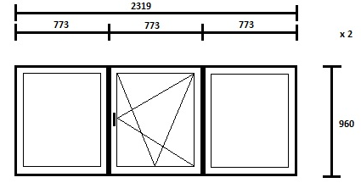

Materiał: Aluminium , trzyszybowe
- Szerokość w świetle ościeża (mm): 2319
- Wysokość w świetle ościeża (mm): 960
- Stan: Nowy
- Kolor: biały
- Środkowe skrzydło uchylno-rozwieralne prawostronne
- Parapet zewnętrzny z blachy powlekanej w kolorze brązowym
- Parapet wewnętrzny – PCV w kolorze białym
- Wykończenie ościeży zewnętrznej i wewnętrznej po zakończeniu montażu
- Mikrowentylacja
- Certyfikaty, atesty
- Gwarancja 2 lata
- Ilość: 2 sztuki

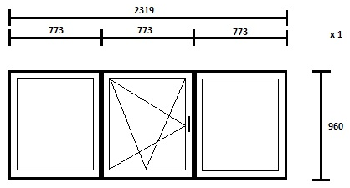

Materiał: Aluminium , trzyszybowe
- Szerokość w świetle ościeża (mm): 2319
- Wysokość w świetle ościeża (mm): 960
- Stan: Nowy
- Kolor: biały
- Środkowe skrzydło uchylno-rozwieralne lewostronne
- Parapet zewnętrzny z blachy powlekanej w kolorze brązowym
- Parapet wewnętrzny – PCV w kolorze białym
- Wykończenie ościeży zewnętrznej i wewnętrznej po zakończeniu montażu
- Mikrowentylacja
- Certyfikaty, atesty
- Gwarancja 2 lata
- Ilość: 1 sztuka

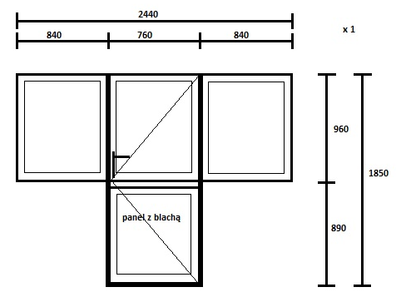

Materiał: Aluminium , trzyszybowe
- Szerokość w świetle ościeża (mm): 2440
- Wysokość w świetle ościeża (mm): 1850
- Stan: Nowy
- Kolor: biały
- Środkowe drzwi rozwieralne prawostronne, otwierane do wewnątrz, górna część szyba, dolna panel z blachą wypełniony pianką, klamka dwustronna z zamkiem na klucz
- Parapet zewnętrzny z blachy powlekanej w kolorze brązowym
- Parapet wewnętrzny – PCV w kolorze białym
- Wykończenie ościeży zewnętrznej i wewnętrznej po zakończeniu montażu
- Mikrowentylacja
- Certyfikaty, atesty
- Gwarancja 2 lata
- Ilość: 1 sztuka

Stanowisko Nr 2

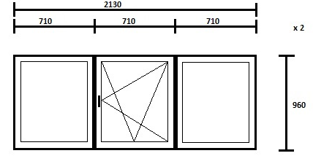

Materiał: Aluminium , trzyszybowe
- Szerokość w świetle ościeża (mm): 2130
- Wysokość w świetle ościeża (mm): 960
- Stan: Nowy
- Kolor: biały
- Środkowe skrzydło uchylno-rozwieralne prawostronne
- Parapet zewnętrzny z blachy powlekanej w kolorze brązowym
- Parapet wewnętrzny – PCV w kolorze białym
- Wykończenie ościeży zewnętrznej i wewnętrznej po zakończeniu montażu
- Mikrowentylacja
- Certyfikaty, atesty
- Gwarancja 2 lata
- Ilość: 2 sztuki

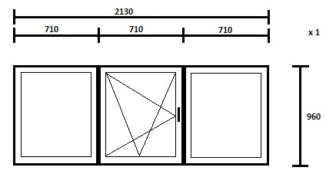
Materiał: Aluminium , trzyszybowe
- Szerokość w świetle ościeża (mm): 2130
- Wysokość w świetle ościeża (mm): 960
- Stan: Nowy
- Kolor: biały
- Środkowe skrzydło uchylno-rozwieralne lewostronne
- Parapet zewnętrzny z blachy powlekanej w kolorze brązowym
- Parapet wewnętrzny – PCV w kolorze białym
- Wykończenie ościeży zewnętrznej i wewnętrznej po zakończeniu montażu
- Mikrowentylacja
- Certyfikaty, atesty
- Gwarancja 2 lata
- Ilość: 1 sztuka

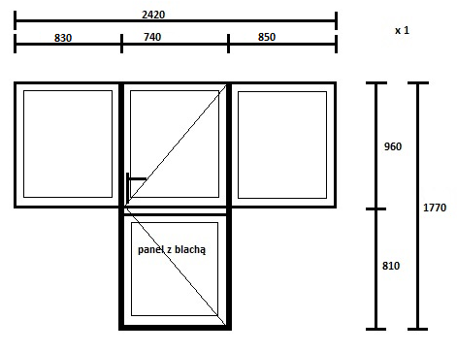
Materiał: Aluminium , trzyszybowe
- Szerokość w świetle ościeża (mm): 2420
- Wysokość w świetle ościeża (mm): 1770
- Stan: Nowy
- Kolor: biały
- Środkowe drzwi rozwieralne prawostronne, otwierane do wewnątrz, górna część szyba, dolna panel z blachą wypełniony pianką, klamka dwustronna z zamkiem na klucz.
- Parapet zewnętrzny z blachy powlekanej w kolorze brązowym
- Parapet wewnętrzny – PCV w kolorze białym
- Wykończenie ościeży zewnętrznej i wewnętrznej po zakończeniu montażu
- Mikrowentylacja
- Certyfikaty, atesty
- Gwarancja 2 lata
- Ilość: 1 sztuka

Stanowisko nr 3

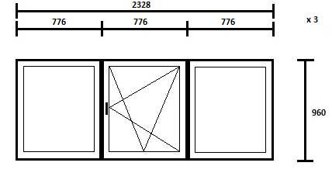

Materiał: Aluminium , trzyszybowe
- Szerokość w świetle ościeża (mm): 2328
- Wysokość w świetle ościeża (mm): 960
- Stan: Nowy
- Kolor: biały
- Środkowe skrzydło uchylno-rozwieralne prawostronne
- Parapet zewnętrzny z blachy powlekanej w kolorze brązowym
- Parapet wewnętrzny – PCV w kolorze białym
- Wykończenie ościeży zewnętrznej i wewnętrznej po zakończeniu montażu
- Mikrowentylacja
- Certyfikaty, atesty
- Gwarancja 2 lata
- Ilość: 3 sztuki

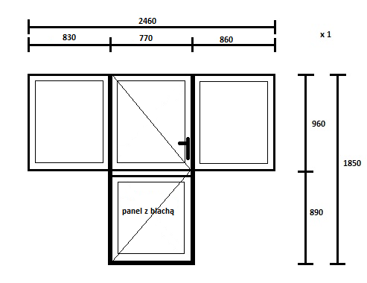
Materiał: Aluminium , trzyszybowe
- Szerokość w świetle ościeża (mm): 2460
- Wysokość w świetle ościeża (mm): 1850
- Stan: Nowy
- Kolor: biały
- Środkowe drzwi rozwieralne lewostronne, otwierane do wewnątrz, górna część szyba, dolna panel z blachą wypełniony pianką, klamka dwustronna z zamkiem na klucz
- Parapet zewnętrzny z blachy powlekanej w kolorze brązowym
- Parapet wewnętrzny – PCV w kolorze białym
- Wykończenie ościeży zewnętrznej i wewnętrznej po zakończeniu montażu
- Mikrowentylacja
- Certyfikaty, atesty
- Gwarancja 2 lata
- Ilość: 1 sztuka

Stanowisko nr 4

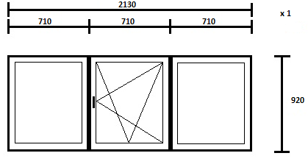
Materiał: Aluminium , trzyszybowe
- Szerokość w świetle ościeża (mm): 2130
- Wysokość w świetle ościeża (mm): 920
- Stan: Nowy
- Kolor: biały
- Środkowe skrzydło uchylno-rozwieralne prawostronne
- Parapet zewnętrzny z blachy powlekanej w kolorze brązowym
- Parapet wewnętrzny – PCV w kolorze białym
- Wykończenie ościeży zewnętrznej i wewnętrznej po zakończeniu montażu
- Mikrowentylacja
- Certyfikaty, atesty
- Gwarancja 2 lata
- Ilość: 1 sztuka

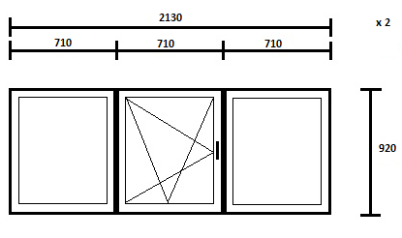
Materiał: Aluminium , trzyszybowe
- Szerokość w świetle ościeża (mm): 2130
- Wysokość w świetle ościeża (mm): 920
- Stan: Nowy
- Kolor: biały
- Środkowe skrzydło uchylno-rozwieralne lewostronne
- Parapet zewnętrzny z blachy powlekanej w kolorze brązowym
- Parapet wewnętrzny – PCV w kolorze białym
- Wykończenie ościeży zewnętrznej i wewnętrznej po zakończeniu montażu
- Mikrowentylacja
- Certyfikaty, atesty
- Gwarancja 2 lata
- Ilość: 2 sztuki

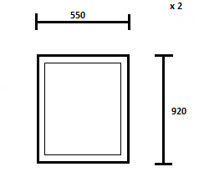

Materiał: Aluminium , trzyszybowe
- Szerokość w świetle ościeża (mm): 550
- Wysokość w świetle ościeża (mm): 920
- Stan: Nowy
- Kolor: biały
- Witryna nieotwieralna
- Parapet zewnętrzny z blachy powlekanej w kolorze brązowym
- Parapet wewnętrzny – PCV w kolorze białym
- Wykończenie ościeży zewnętrznej i wewnętrznej po zakończeniu montażu
- Certyfikaty, atesty
- Gwarancja 2 lata
- Ilość: 2 sztuki

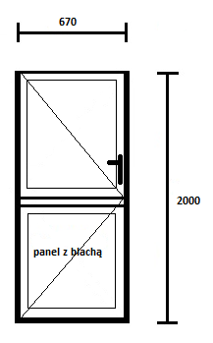

- Szerokość w świetle ościeża (mm): 670
- Wysokość w świetle ościeża (mm): 2000
- Stan: Nowy
- Kolor: biały
- Drzwi rozwieralne lewostronne, otwierane do zewnątrz, górna część szyba, dolna panel z blachą wypełniony pianką, klamka dwustronna z zamkiem na klucz
- Wykończenie ościeży zewnętrznej i wewnętrznej po zakończeniu montażu
- Mikrowentylacja
- Certyfikaty, atesty
- Gwarancja 2 lata
- Ilość: 1 sztuka

Zamówienie obejmuje demontaż, dostawę, montaż wraz z wykończeniem w 4 obiektach stanowisk uzbrojonych wskazanych przez Zamawiającego na terenie jednostki.

WYMAGANIA DOTYCZĄCE ZŁOŻENIA OFERTY

- Zamawiający zaleca, aby Wykonawcy dokonali wizji lokalnej w celu przeprowadzenia precyzyjnych pomiarów. Wizji lokalnej można dokonać w dni robocze w godz. od 9:00 do 13:00. W celu dokonania wizji lokalnej należy zgłosić ten fakt pisemnie. Zgłoszenie powinno zawierać datę i godzinę planowania dokonania wizji lokalnej oraz listę osób uczestniczących w wizji lokalnej. Osobą wyznaczoną do kontaktu w sprawach wizji lokalnej jest chor. Łazarecki Robert.
- Zaleca się, aby Wykonawca zdobył wszelkie niezbędne informacje potrzebne do przygotowania i złożenia oferty.
- Wykonawca winien opracować ofertę brutto dotyczącą przedmiotu zamówienia.
- Niedoszacowanie, pominięcie oraz brak rozpoznania zakresu przedmiotu umowy nie może być podstawą do żądania zmiany wynagrodzenia umownego ustalonego na podstawie złożonej w postępowaniu oferty.

